**Шаг 1.** Необходимо зайти в Личный кабинет «Госвеб» и на главной странице кликнуть по кнопке «Запрос на добавление домена 3 уровня».

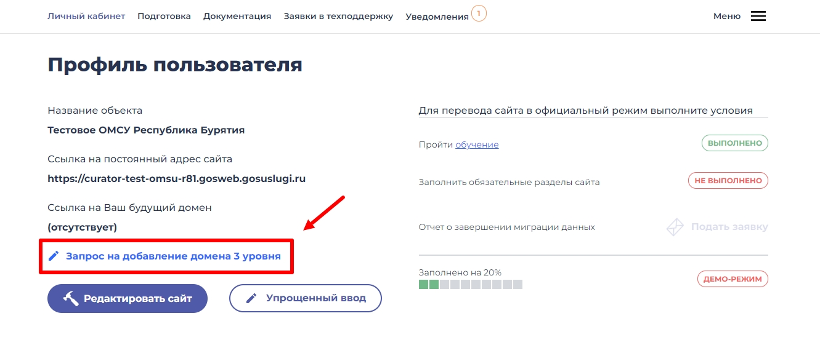

**Шаг 2.** В верхней строке нужно ввести желаемый адрес сайта.  
Он должен соответствовать следующим правилам:

* Не меньше 6 символов, не более 63
* Содержать только буквы латинского алфавита, цифры, дефис
* Начинаться и заканчиваться буквой или цифрой
* Не содержать одновременно дефисы в 3й и 4й позициях

Далее кликаем по кнопке «Оформить заявку».

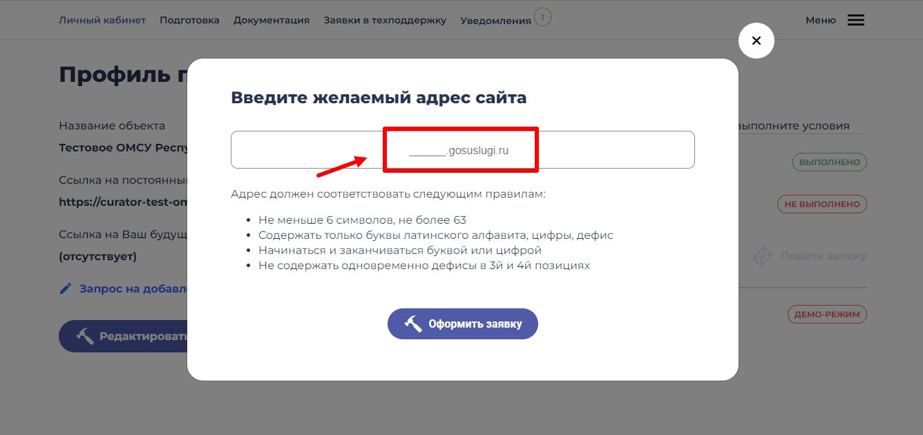

**Внимание!** Запрос на смену адреса сайта разрешается отправить только один раз от объекта